53
以 印巴 观察 小组 沿着 印度 和 巴基斯坦 于 1972年 7月 在 西姆拉 达成 协议 的 “ 控制线 ” 执行
是否删除“以”?
手动修改LST

54
删除“题为”

55
“二氧化钛” 手工改为 “NN”

60
不论是 展现 在 纸张 上 还 是 其他 媒介 上
如何约束？
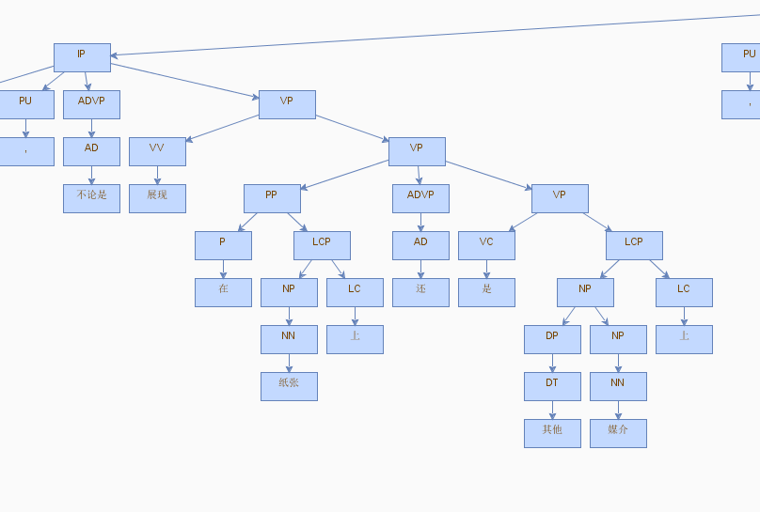

68
IS3.1 如 表 IS3.3 所 开列 ,
如何划分？
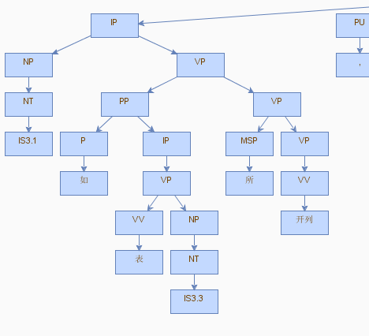

70
平流层 臭氧层 损耗 的 主要 原因 是 排放 含 氯氟烃 和 哈龙 。
删除“含”

100
多出一句。是否删除？

106
; 换为；
LST 手工修改

109
没有生成

131
翻译有问题 不要

